2.05.07 Portfolio-Auswertung
Die Portfolio-Auswertung wertet Zusammenstellungen von Projekten (Portfolio) über mehrere Achsen aus. Basis dieser Auswertung ist die Zusammenstellungen von Projekten in der Maske Portfolio. In dieser Maske können die Projekte zusammengestellt werden und die Achsen für die Auswertungen vordefiniert werden.
Tipp: Mehr zu diesem Thema erfahren Sie im Abschnitt Bedienung der Auswertungen und Portfolio-Auswertung.
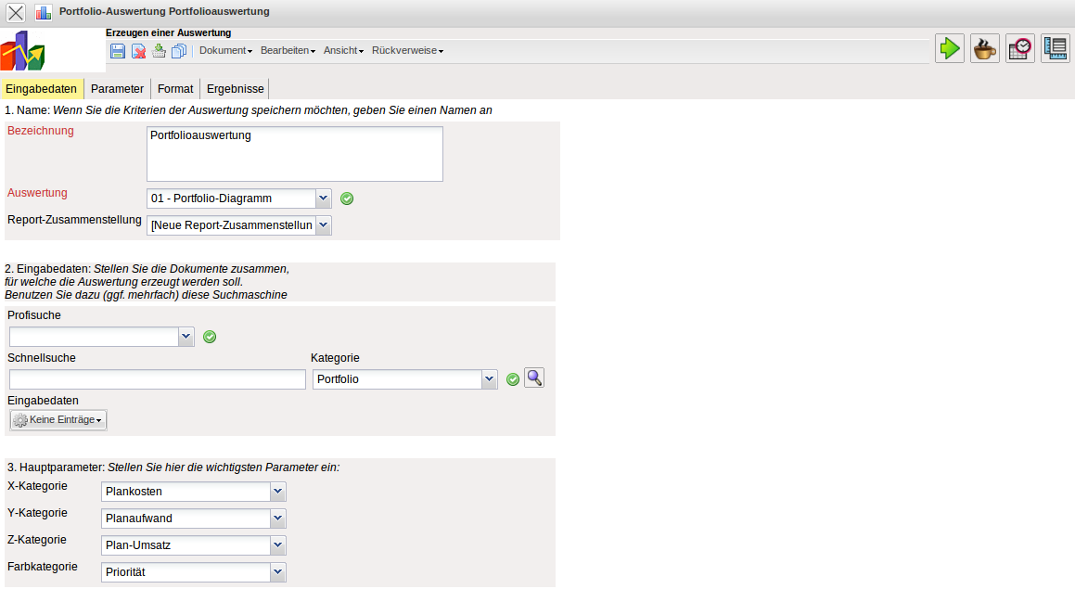
Die Maske besteht aus folgenden Elementen:
Auf dem Reiter “Eingabedaten”:

1. Name
- Bezeichnung: In diesem Feld wird die Bezeichnung der Auswertung definiert, falls diese gespeichert werden soll (beispielsweise für die Zeitdienste oder zum Verwalten der Auswertungsergebnisse).
- Auswertung: Die Portfolio-Auswertung besteht aus der Auswertung Portfolio-Diagramm, dieses generiert tabellarische oder graphische Auswertungen bezüglich der Informationen in der X-, Y-, Z-und Farbkategorie. Als Kennzahlen für die X-, Y- und Z-Achse stehen Angebotswert, Fertigstellung, Ist-Zeit, Istkosten, Plan-Umsatz, Plandauer, Plankosten, Rechnungswert und Wahrscheinlichkeit zur Verfügung. Als Kennzahlen für die Farbkategorie stehen bis zu fünf Projektkategorien (beispielsweise Projektart), die Priorität und der Projektstatus zur Verfügung.
- Report-Zusammenstellung: In diesem Feld kann die neue Report-Zusammenstellung ausgewählt werden.

2. Eingabedaten
- Profisuche: Diese Auswahlbox ermöglicht die Verwendung von Profisuchen für die Eingabedaten der Auswertung. Diese Profisuchen müssen sich allerdings auf die unterstützten Kategorien beziehen.
- Suchmaschine: Schnellsuche und Kategorie: Dieses Element dient der Filterung der selektierten Daten aus den Kategorien. Als Auswahl zur Selektion stehen die Dokumenttypen Arbeitspaket, Kontakt, Mitarbeiter, Projekt und Unit zur Verfügung. Die Bedienung der Suchmaschine wird auch in Abschnitt 3.02.3 beschrieben und kann hier ggf. mehrfach ausgeführt werden.
- Eingabedaten: Unter diesem Feld sind die ausgewählten Selektionskriterien für die Auswertung aufgelistet. Diese Eingabedaten können aus der Profisuche, der Standard-Suchmaschine oder der persönlichen Ablage stammen.

3. Hauptparameter
- X-, Y-, Z-Kategorie und die Farbkategorie: Diese Auswahlboxen beziehen sich auf die Auswertungsachsen und unterstützen die oben genannten Kennzahlen.
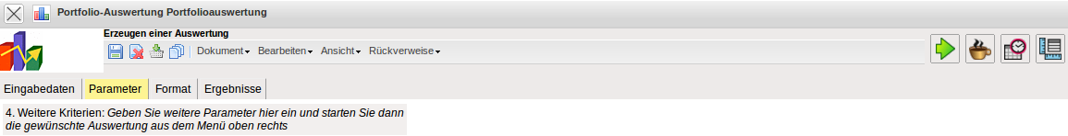
Auf dem Reiter “Parameter”:

4. Weitere Kriterien
Auf diesem Reiter werden die Parameter die ausgewählt wurden angezeigt.
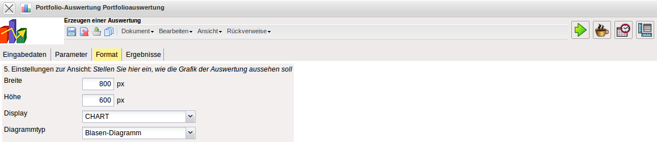
Auf dem Reiter “Format”:

5. Einstellungen zur Ansicht
- Breite: Mit diesem Feld wird die Breite in Pixel (px) der graphischen Auswertung festgelegt.
- Höhe: Mit diesem Feld wird die Größe der Schriftart in Punkten (pt) bei graphischen Auswertung festgelegt.
- Display: Mit Hilfe dieser Auswahl kann die erzeugte Auswertung in verschiedenen Formaten erzeugt werden. Unterstützt werden HTML (Standardeinstellung), CSV, XLS, RTF und PDF.
- Diagrammtyp: Mit Hilfe dieser Auswahl kann für die erzeugte Auswertung ein Diagrammtyp ausgewählt werden. Projectile bietet verschieden Balkendiagramme (2D, 3D, vertikal, horizontal, ...), Balkenstapel, Linien- und Flächendiagramme sowie Tortengraphiken und Blasendiagramme.
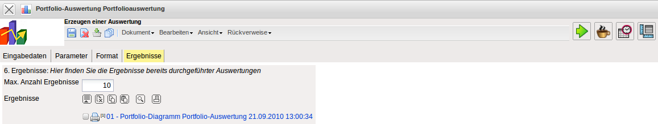
Auf dem Reiter “Ergebnisse”:

6. Ergebnisse
In diesem Reiter befinden sich die maximale Anzahl der Ergebnisse und die Ergebnisse der bereits durchgeführten Auswertungen.

